

Информационная система «Парковочный ассистент»
РУКОВОДСТВО ПОЛЬЗОВАТЕЛЯ-АДМИНИСТРАТОРА
на 16 страницах

Версия от 17.09.2025
Аннотация

Настоящее Руководство Пользователя входит в комплект пользовательской документации информационной системы «Парковочный ассистент».
В настоящем Руководстве приведены общие сведения об информационной системе «Парковочный ассистент» с описанием функциональных возможностей Пользователя с ролью Администратор.

Оглавление
1 Общие сведения 4
1.1 Назначение и цели 4
1.2 Термины и сокращения 4
1.3 Общая структура системы 4
1.4 Пользовательские роли 4
1.5 Системные требования 5
2 Вход и выход из административной панели 6
3 Работа с пользователями с ролью Оператор, Инспектор 7
4 Работа с Парковками 9
5 Работа с тарифами 11
6 Работа с льготами 13
7 Работа с парковочными сессиями 15
8 Работа с парковочными сессиями 16

Общие сведения

Назначение и цели
ИС «Парковочный ассистент» предназначена для автоматизации работы парковок муниципальных образований Республики Крым, процесса контроля оплаты парковочных сессий с учетом их льгот и нарушений парковки владельцев транспортных средств, а также формирования отчетности по работе парковок муниципальных образований Республики Крым.
Разработка ИС «Парковочный ассистент» направлена на достижение следующих целей:
• повышение качества работы парковок муниципальных образований;
• снижение количества административных правонарушений при парковке на платных и бесплатных местах;
• контроль произведения оплаты парковочных сессий;
• отслеживание нарушений правил парковки и формирования постановлений по делу об административном правонарушении;
• автоматический расчет стоимости парковочных сессий с учетом льгот владельцев ТС;
• сокращение времени на составление отчетной документации.

Термины и сокращения
Госзнак ТС – государственный регистрационный знак транспортного средства
ИС – информационная система
ТС – Транспортное средство
ФИО – Фамилия имя отчество

Общая структура системы
ИС «Парковочный ассистент» представляет собой веб-ориентированное решение, состоящее из:
- веб-портала;
- административной панели
Веб-портал представляет собой сервис взаимодействия с пользователями посредством информационно-телекоммуникационной сети «Интернет» и предназначен для получения доступа к информации о состоянии свободных парковочных местах, а также для оплаты за пользование парковочным местом.
Административная панель доступна для операторов ИС посредством защищенной сети передачи данных и предназначена для создания и настройки парковочных зон, настройки тарифов, включая динамическую тарификацию, централизованного учета и сверки всех оплат за парковку, автоматической обработки нарушений, формирования аналитических и финансовых отчётов, а также вынесение в автоматическом режиме постановлений об административном правонарушении с последующим уведомлением правонарушителя за нарушение правил остановки или стоянки транспортных средств.

Пользовательские роли
Для работы в ИС «Парковочный ассистент» предусмотрены следующие пользовательские роли:
• Суперадминистратор – зарегистрированный и авторизированный пользователь, ответственный за управление учетными записями, контроль их действий и обновление контента информационных страниц веб-портала по всем муниципалитетам.
• Администратор – зарегистрированный и авторизированный пользователь, ответственный за парковки, парковочные сессии и тарифы в рамках своего муниципалитета, а также за формирование отчётности.
• Оператор – зарегистрированный и авторизированный пользователь, ответственный за контроль парковочных сессий в рамках своего муниципалитета.
• Инспектор – зарегистрированный и авторизированный пользователь, ответственный за контроль нарушений правил парковки.
• Аналитик - зарегистрированный и авторизированный пользователь, ответственный за платежную информацию и отчетность.

Системные требования
Системные требования, предъявляемые к используемому оборудованию и программному обеспечению, приведены в таблице 1.5.1.

Таблица 1.5.1. Минимальные системные требования к АРМ
Параметры | Требования
Процессор | С тактовой частотой не менее 2 ГГц
Объем RAM | Не менее 1 Гб
Адаптер локальной сети | Не менее 10 Мбит/сек
Подключение к сети интернет со скоростью | Не менее 50 Мбит/сек
Браузер | Яндекс.Браузер не ниже 25
Прочее | 2-кнопочная мышь с колесом прокрутки  Клавиатура  Подключение к Интернет со скоростью не менее 1 Мбит/сек

Вход и выход из административной панели
Страница авторизации представлена на рисунке 2.1.
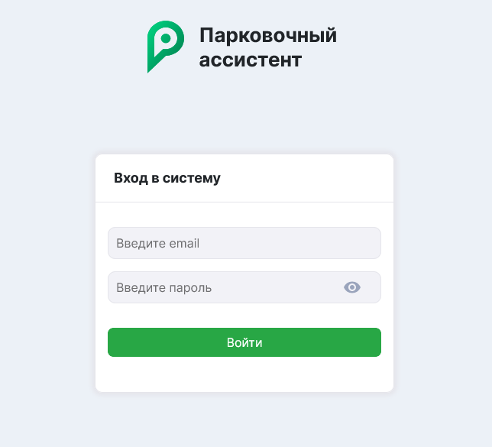
Рисунок 2.1 Страница авторизации

На форме входа в административную панель ИС «Парковочный ассистент» следует ввести email, пароль и нажать на кнопку «Войти» или на клавиатуре нажать на клавишу «Enter». В результате отобразится административная панель с основным меню и рабочей зоной.
В левой части административной панели отображаются основные пункты меню, доступные пользователю согласно его роли. Для переключения меню в компактный вид и увеличения размера рабочей области необходимо нажать кнопку 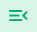, а для возврата меню в полный размер – нажать кнопку 

Для выхода из административной панели в правом верхнем углу необходимо нажать на кнопку «Выйти» (Рисунок 2.2). В результате будет осуществлен выход из административной панели и отобразится страница авторизации.

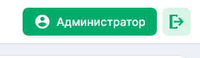
Рисунок 2.2 Выход из административной панели

Работа с пользователями с ролью Оператор, Инспектор
Добавление пользователей с ролью «Администратор» и «Аналитик» доступно только «Суперадминистратору», а добавление пользователей с ролью «Оператор», «Инспектор» - доступно пользователям с ролью «Суперадминистратор» и «Администратор» (Рисунок 3.1).
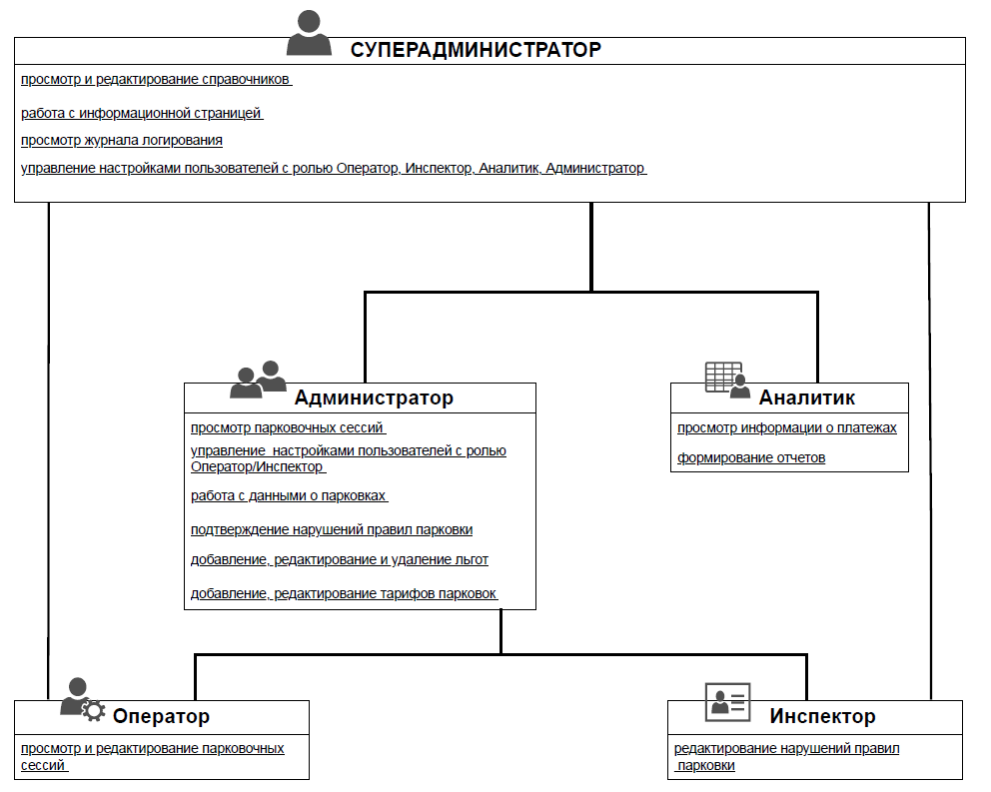
Рисунок 3.1 Схема добавления пользователей в зависимости от роли и их основные функции в ИС «Парковочный ассистент»

Для добавления пользователя с ролью Оператор необходимо перейти в раздел меню «Операторы» и нажать кнопку «Добавить», далее в появившейся форме заполнить все поля (Рисунок 3.2)

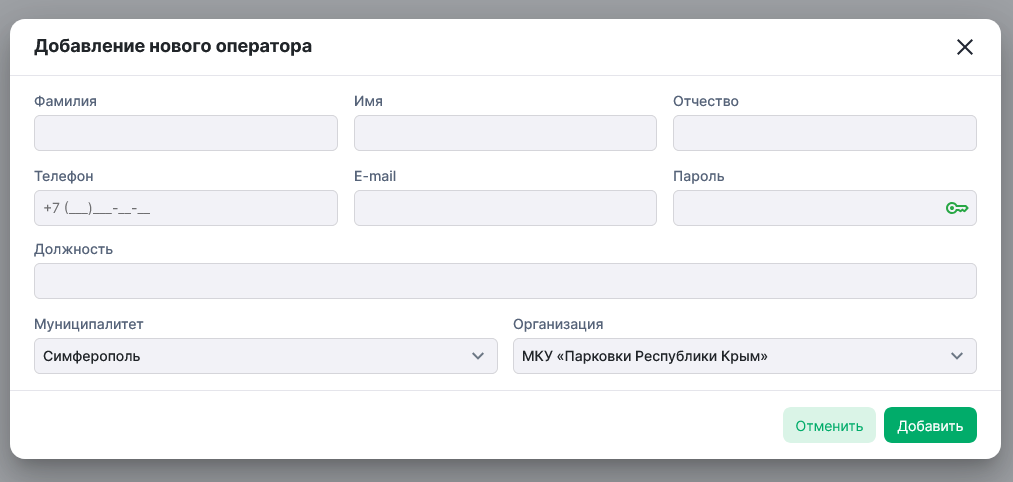
Рисунок 3.2 Добавление нового пользователя с ролью Оператор

Форма добавления пользователя содержит поля (все поля обязательны для заполнения):
- текстовое поле «Фамилия» (максимальное количество символов: 100; допустимые форматы: кириллица, дефис, пробел за исключением начала и конца строки);
- текстовое поле «Имя» (максимальное количество символов: 100; допустимые форматы: кириллица, дефис, пробел за исключением начала и конца строки);
- текстовое поле «Отчество» (максимальное количество символов: 100; допустимые форматы: кириллица, дефис, пробел за исключением начала и конца строки);
- поле для выбора значения из выпадающего списка «Муниципалитет» (доступны для выбора значения из справочника «МУНИЦИПАЛИТЕТЫ»);
- поле для выбора значения из выпадающего списка «Организация» (доступны для выбора значения из справочника «ОРГАНИЗАЦИИ»);
- текстовое поле «Должность» (максимальное количество символов: 300);
- поле «Телефон» (количество символов: 10, цифры и символ «+»);
- текстовое поле «E-mail» (валидация, проверка на уникальность);
- поле «Пароль» (минимум 8 символов, 1 цифра, 1 символ в верхнем регистре, 1 символ в нижнем регистре).
При создании и редактировании профиля предусмотрена возможность генерации пароля при нажатии на кнопку 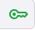, после нажатия которой в поле «Пароль» формируется пароль. После нажатия кнопки «Сохранить» он становится текущим паролем у пользователя. Генерировать пароль доступно любое количество раз.
В разделах меню «Операторы», «Инспекторы» доступен для просмотра список в виде таблицы с добавленными пользователями, который содержит следующие данные:
• №
• Муниципалитет
• ФИО
• Телефон
• Организация
• Должность
• Действия
В разделах имеется возможность сортировки, фильтрации и поиска по всем колонкам таблицы со списком пользователей, а также настройка количества отображаемых элементов на странице (10/20/50) и пагинация с возможностью перехода в начало, в конец, к следующей и предыдущей странице.
Доступные действия с уже добавленной записью о пользователе:
- Редактировать – при нажатии открывается форма редактирования записи пользователя. Для редактирования доступны поля «Фамилия», «Должность», «Телефон», «Пароль».
- Блокировать/Разблокировать (переключатель состояния) 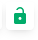– при активации учетная запись будет заблокирована. При деактивации учетная запись будет разблокирована.

Работа с парковками
Раздел «Парковки» предназначен для управления парковками муниципалитета, к которому относится пользователь.
В разделе доступен для просмотра и скачивания в формате *xlsx список в виде таблицы с уже добавленными парковками, который содержит следующие данные:
- №
- Название парковки
- Тип парковки
- Муниципалитет
- Адрес
- Вместимость
- В т.ч. для инвалидов
- Тариф
- Действия
Доступные действия с уже добавленной записью о парковке:
- Просмотр – при нажатии открывается форма просмотра данных парковки без возможности редактирования.
- Редактировать – при нажатии открывается форма редактирования записи парковки. Для редактирования доступны поля «Название», «Тип парковки», «Адрес», «Режим работы», «Вместимость», «В т.ч. для инвалидов», «Тариф», «Отметка на карте», чек-бокс статуса «Ремонт», добавление и удаление документов и камер.
- Удалить – при нажатии открывается предупреждающее окно и при подтверждении удаления парковка удаляется из списка парковок муниципалитета.
В разделе имеется возможность сортировки, фильтрации и поиска по всем колонкам таблицы со списком парковок, а также настройка количества отображаемых элементов на странице (10/20/50) и пагинация с возможностью перехода в начало, в конец, к следующими и предыдущему.
Для добавления новой парковки необходимо нажать кнопку «Добавить» и заполнить следующие поля в форме (Рисунок 4.1):

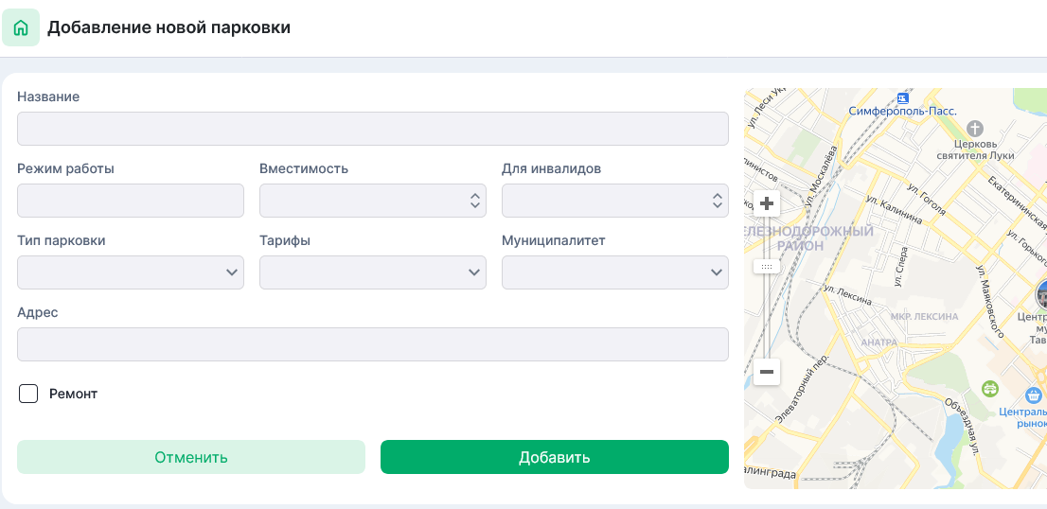
Рисунок 4.1 Добавление новой парковки
- текстовое поле «Название парковки» (максимальное количество символов: 100; проверка на уникальность);
- поле для выбора значений из выпадающего списка «Тип парковки» (доступны значения из справочника «ТИП ПАРКОВКИ»);
- текстовое поле «Адрес» (максимальное количество символов: 300). В поле «Адрес» необходимо указать диапазон домов от меньшего к большему рядом с парковкой. Если рядом нет домов, то необходимо написать угол двух улиц либо ближайший объект (сквер, парк, площадь);
- поле для выбора значений из выпадающего списка «Муниципалитет» (доступны значения из справочника «МУНИЦИПАЛИТЕТ»);
- текстовое поле «Режим работы» (максимальное количество символов: 100);
- числовое поле «Вместимость» (число > 0);
- числовое поле «В т.ч. для инвалидов» (число >= 0);
- поле для выбора значений из выпадающего списка «Тариф» (доступны значения тарифов данного муниципалитета);
- поле «Отметка на карте» с возможность отметки зоны парковки вручную. Для отметки зоны парковки необходимо поставить точку в начале парковочной зоны, нажать на точку и выбрать пункт «Продолжить», далее поставить точку в конце парковочной зоны, нажать на точку и выбрать пункт «Завершить». Если линия изгибается, то повторить несколько раз и завершить линию в конце (Рисунок 4.2).

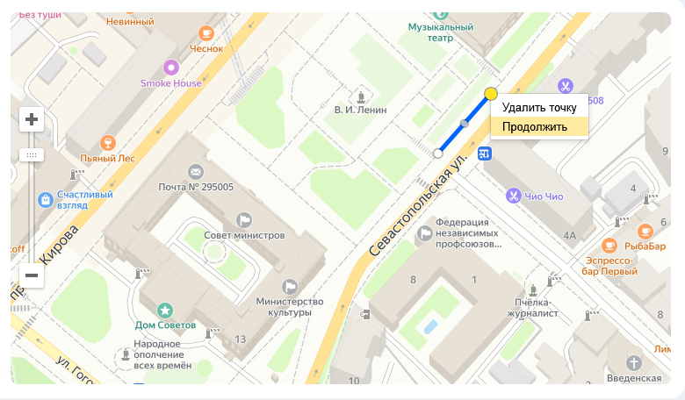
Рисунок 4.2 Добавление новой парковки

При добавлении новой парковки производится проверка на уникальность названия и если найдена парковка с таким же названием, то выводится сообщение: «Парковка с таким названием уже существует, пожалуйста, измените название парковки».

Работа с тарифами
Раздел предназначен для управления тарифами парковок муниципалитета, к которому относится пользователь. Список внесенных тарифов отображается в виде таблицы со следующими данными:
- №
- Название тарифа
- Муниципальное образование
- Тип авто
- Действия
- Доступные действия с уже добавленной записью:
- Просмотр – при нажатии открывается форма просмотра данных тарифа парковки без возможности редактирования.
- Редактировать – при нажатии открывается форма редактирования записи парковки. Для редактирования доступны поля «Название», «Начало периода действия», «Окончание периода действия», «Стоимость первого часа», «Стоимость следующих часов», «Тип ТС», «Количество бесплатных минут».
- Включить/Выключить (чек-бокс в виде слайдера) – при активации тариф станет действующим, а при деактивации станет недействующим.
В разделе предусмотрена возможность сортировки, фильтрации и поиска по всем колонкам таблицы со списком тарифов, а также настройка количества отображаемых элементов на странице (10/20/50) и пагинация с возможностью перехода в начало, в конец, к следующей и предыдущей странице.
Для добавления нового тарифа необходимо нажать кнопку «Добавить» и заполнить следующие поля в форме (Рисунок 5.1):

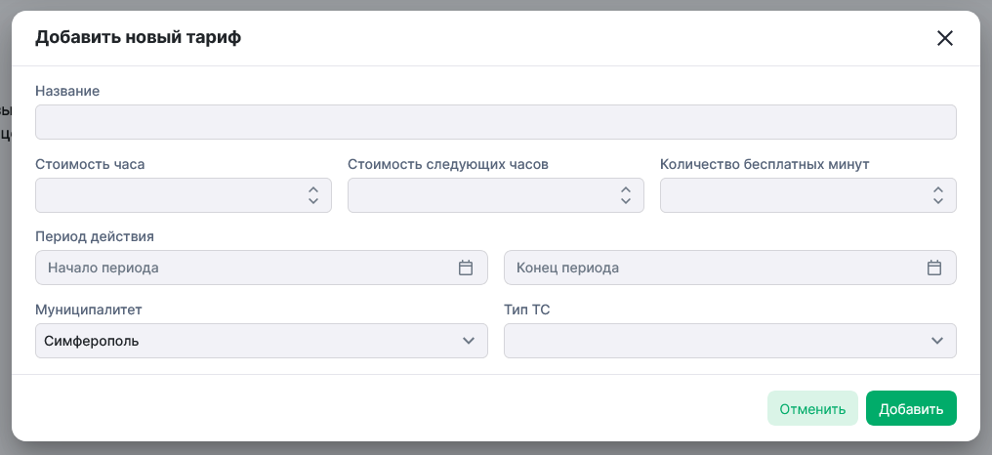
Рисунок 5.1 Добавление нового тарифа
• текстовое поле «Название тарифа» (максимальное количество символов: 100);
• поле для выбора значений из выпадающего списка «Муниципалитет» (доступны значения из справочника «МУНИЦИПАЛИТЕТ»);
• поле выбора даты «Начало периода действия» (формат: ЧЧ:ММ ДД:ММ:ГГГГ);
• поле выбора даты «Окончание периода действия» (формат: ЧЧ:ММ ДД:ММ:ГГГГ; значение в данном поле не должно быть раньше значения в поле «Начало периода действия»);
• числовое поле «Стоимость первого часа» (число >= 0);
• числовое поле «Стоимость следующих часов» (число >= 0);
• поле для выбора значений из выпадающего списка «Тип ТС» (доступны значения из справочника «ТИП ТС»);
• поле для выбора значений из выпадающего списка «Муниципалитет» (доступны значения из справочника «МУНИЦИПАЛИТЕТ»);
• числовое поле «Количество бесплатных минут» (число >= 0).

Работа с льготами
Раздел предназначен для управления льготами владельцев ТС. Список внесенных льгот отображается в виде таблицы со следующими данными:
- №
- Госзнак ТС
- Муниципалитет
- ФИО владельца ТС
- Льгота
- Действия
- Доступные действия с уже добавленной записью:
- Редактировать – при нажатии открывается форма редактирования записи льготы. Для редактирования должны быть доступны все поля.
- Удалить – при нажатии открывается предупреждающее окно и при подтверждении удаления льгота удаляется из списка.
В разделе предусмотрена возможность сортировки, фильтрации и поиска по всем колонкам таблицы со списком льгот, а также настройка количества отображаемых элементов на странице (10/20/50) и пагинация с возможностью перехода в начало, в конец, к следующей и предыдущей странице.
Для добавления новой льготы необходимо нажать кнопку «Добавить» и заполнить следующие поля в форме (Рисунок 6.1):
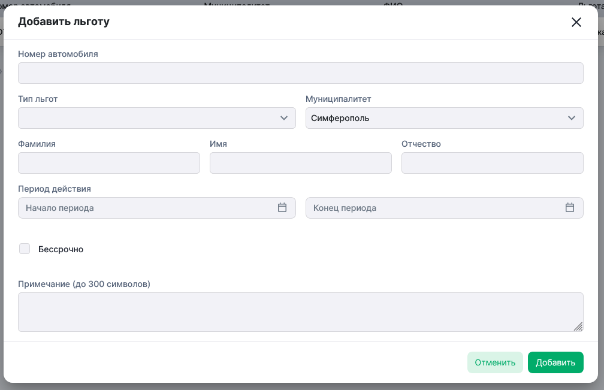
Рисунок 6.1 Добавление льготы
• поле «Госзнак ТС» (валидация на корректность заполнения, доступны форматы: текст, цифры);
• текстовое поле «Фамилия владельца ТС» (максимальное количество символов: 100; допустимые форматы: кириллица, дефис, пробел за исключением начала и конца строки);
• текстовое поле «Имя владельца ТС» (максимальное количество символов: 100; допустимые форматы: кириллица, дефис, пробел за исключением начала и конца строки);
• текстовое поле «Отчество владельца ТС» (максимальное количество символов: 100; допустимые форматы: кириллица, дефис, пробел за исключением начала и конца строки);
• поле для выбора значений из выпадающего списка «Льгота» (доступны значения из справочника «ТИПЫ ЛЬГОТ»);
• поле выбора даты «Дата выдачи» (формат: ЧЧ:ММ ДД:ММ:ГГГГ; значение в данном поле не должно быть позже текущей даты).
• поле выбора даты «Действует до» (формат: ЧЧ:ММ ДД:ММ:ГГГГ; значение в данном поле не должно быть раньше значения в поле «Дата выдачи»).
• чек-бокс «Бессрочно» (при активации в данном столбце должно отображаться значение «Да», при деактивации должно отображаться значение «Нет»);
• тестовое поле «Примечание» (максимальное количество символов: 300).

Работа с парковочными сессиями
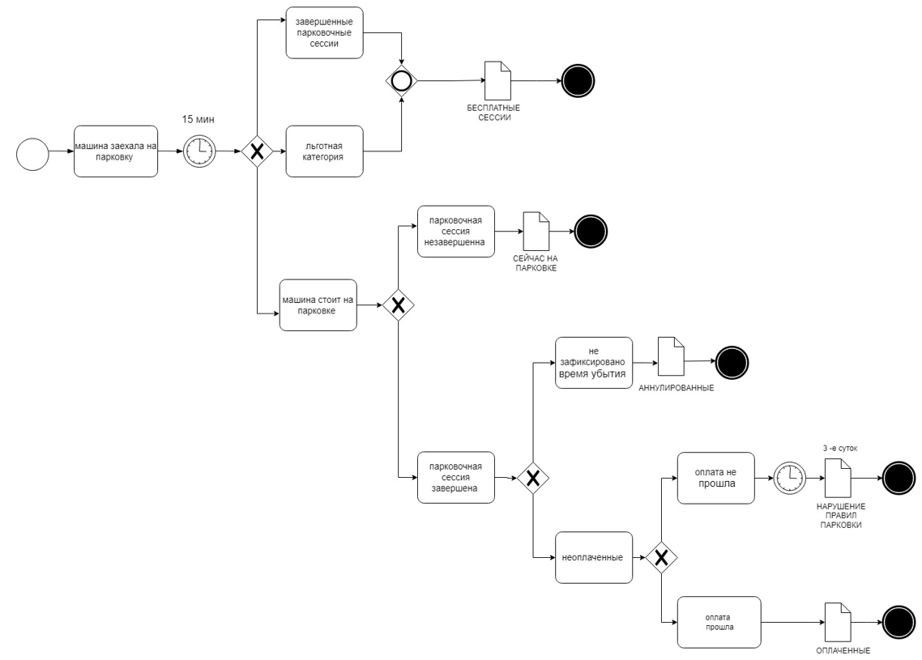
Раздел «Парковочные сессии» предназначен для контроля парковочных сессий ТС. Все парковочные сессии распределены по соответствующим вкладкам согласно схеме на рисунке 7.1.
Рисунок 7.1 Виды парковочных сессий
• «Неоплаченные» - завершенные парковочные сессии, по которым не поступала оплата. В данном разделе парковочная сессия находится трое суток с момента окончания парковочной сессии, а после – переносится в раздел «Нарушения правил парковки»;
• «Бесплатные» - завершенные парковочные сессии продолжительностью менее 15 минут, а также парковочные сессии ТС, по которым имеется действующая льгота;
• «Оплаченные» - завершенные парковочные сессии, по которым поступила оплата;
• «Сейчас на парковке» - незавершенные парковочные сессии;
• «Аннулированные» - парковочные сессии, по которым отсутствует зафиксированное время окончания парковочной сессии.
В разделе предусмотрена возможность сортировки, фильтрации и поиска по всем колонкам таблицы со списком парковочных сессий, а также настройка количества отображаемых элементов на странице (10/20/50) и пагинация с возможностью перехода в начало, в конец, к следующей и предыдущей странице.
Также имеется возможность выгрузки списка неоплаченных парковочных сессий за выбранный период в формате *.xlsx (Рисунок 7.2)
Рисунок 7.2 Выгрузка списка неоплаченных парковочных сессий

Работа с нарушениями правил парковки
Раздел предназначен для контроля и подтверждения нарушений парковки. В разделе отображаются парковочные сессии с нарушениями. Список нарушений отображается в виде таблицы со следующими данными (Рисунок 8.1):
- №
- Госзнак ТС
- Муниципалитет
- Название парковки
- Время начала парковочной сессии
- Время окончания парковочной сессии
- Срок оплаты
- Стоимость
- Статус
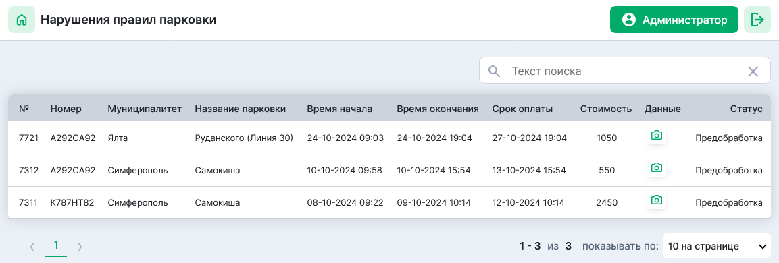
Рисунок 8.1 Нарушения правил парковки
При клике на иконку «Фотоаппарат» открывается карточка парковочной сессии с возможностью просмотра фото и видео материалов, а также типа нарушения правил парковки (Рисунок 8.2).
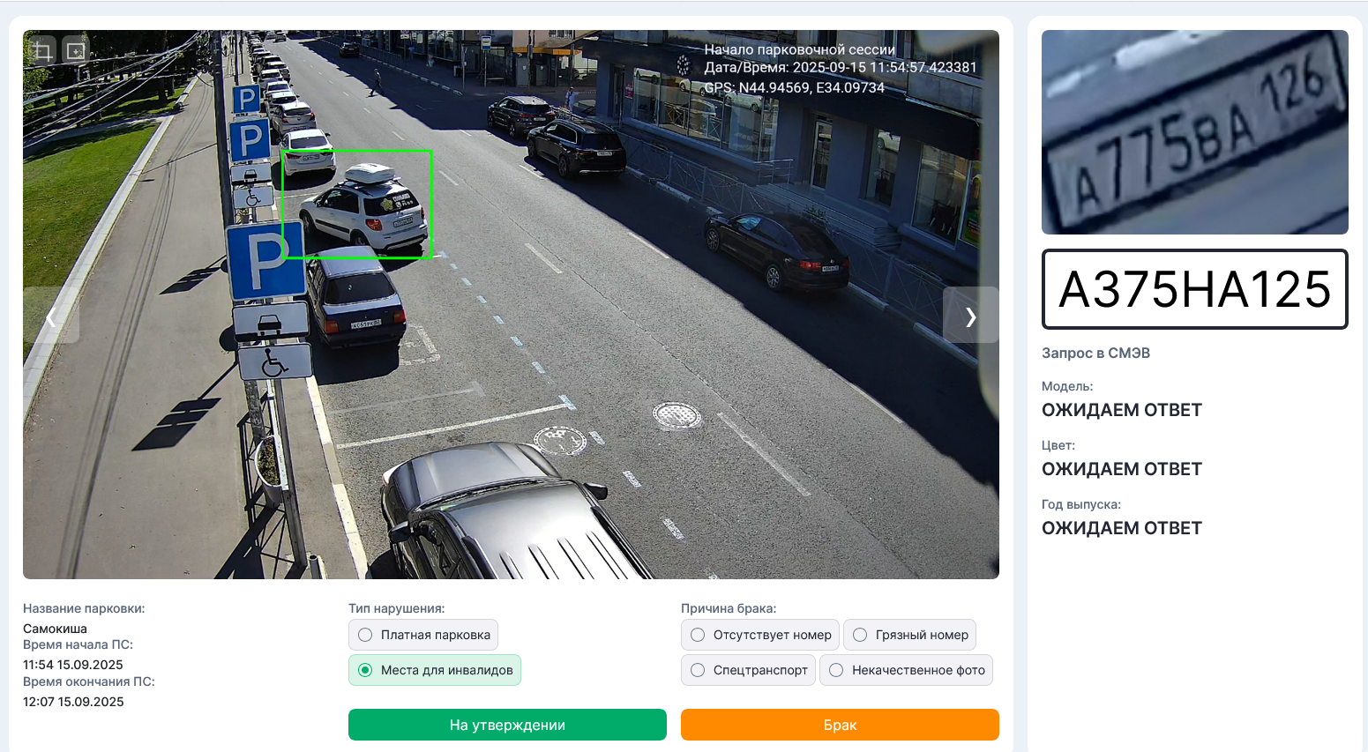
Рисунок 8.2 Просмотр карточки парковочной сессии

